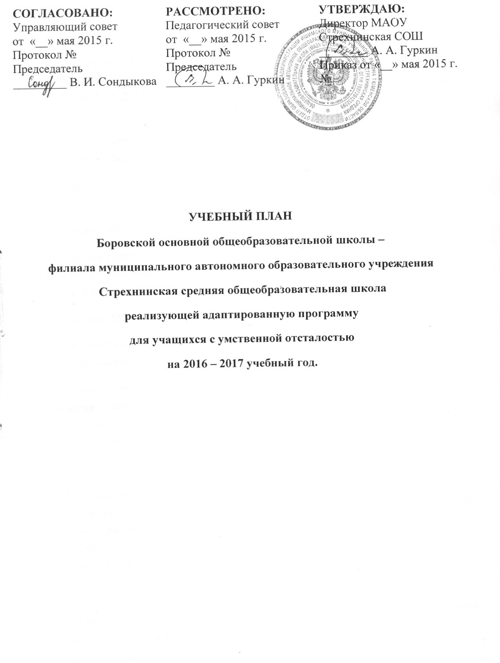

ПОЯСНИТЕЛЬНАЯ ЗАПИСКА
К УЧЕБНОМУ ПЛАНУ БОРОВСКОЙ ОСНОВНОЙ ОБЩЕОБРАЗОВАТЕЛЬНОЙ ШКОЛЫ – ФИЛИАЛА МУНИЦИПАЛЬНОГО АВТОНОМНОГО ОБЩЕОБРАЗОВАТЕЛЬНОГО УЧРЕЖДЕНИЯ СТРЕХНИНСКАЯ СРЕДНЯЯ ОБЩЕОБРАЗОВАТЕЛЬНАЯ ШКОЛА, РЕАЛИЗУЮЩЕЙ АДАПТИРОВАННУЮ ПРОГРАММУ ДЛЯ УЧАЩИХСЯ С УМСТВЕННОЙ ОТСТАЛОСТЬЮ НА 2016 – 2017 УЧЕБНЫЙ ГОД
Учебный план для детей с умственной отсталостью, обучающихся по адаптированной программе составлен в соответствии с:
- приказом Министерства образования Российской Федерации от 10.04.2002 № 29/2065-п.
- письмом Министерства образования РФ от 3 апреля 2003 года № 27/2722-6 «Об организации работы с обучающимися, имеющими сложный дефект».
- приказом отдела образования администрации Ишимского муниципального района «О формировании учебных планов образовательных учреждений на 2016-2017 учебный год» № 77 от 28.04.2016 года.
Учебный план состоит из двух областей:
- Образовательная область, которая предусматривает реализацию федерального компонента государственного стандарта, школьного компонента.
- Коррекционно-развивающая область, направленная на исправление нарушений психофизического развития педагогическими, психологическими средствами; формирование способов познавательной деятельности, позволяющих учащемуся осваивать общеобразовательные предметы.
Начальное образование (2 класс – обучение на дому).
Учебный план надомного обучения для 2 класса разрабатывается на основе базисного учебного плана с учетом рекомендаций психолого-медико-педагогической комиссии и пожеланий родителей обучающегося.
Ученик обучается по адаптированной основной образовательной программе начального образования для обучающихся с интеллектуальными нарушениями с учетом психофизических особенностей и индивидуальных возможностей ребенка.
Обучающийся не оценивается по причине своих психофизических возможностей.
Программа коррекционной работы реализуется совместно с другими образовательными и иными организациями. На коррекционные занятия отводятся часы во второй половине дня. Продолжительность занятий 15-25 минут.
Учебный план
адаптированной программы для учащегося с глубокой умственной отсталостью,
обучающегося на дому.
II класс
Образовательные области | Количество часов  в неделю
Общеобразовательные курсы
изобразительная деятельность | 3
предметно-практическая деятельность | 2
Итого: | 5
Коррекционно-развивающие занятия
логопедическая коррекция | 2
психологическая коррекция | 2
социально-бытовая адаптация | 3
Итого: | 7

Основное образование (7 класс)
Обучающийся 7 класса занимается по программе В. В. Воронковой, рекомендованной Министерством образования и науки РФ.
Исходя из основной цели обучения по адаптированной программе, общеобразовательная и трудовая подготовка учащихся направлена на коррекцию познавательной деятельности, формирование положительных личностных качеств, социальную адаптацию и реабилитацию.
Количество часов, отводимых на предметы, изучаемые по общеобразовательной и адаптированной программе, а также образовательные компоненты частично не совпадают.
В рамках образовательной области «Физическая культура» в объёме 3 часов реализуется комплексная программа физического воспитания учащихся В.И. Ляха, А.А. Зданевича, предполагающая реализацию компетентностного, личностного, ориентированного, деятельностного подхода к содержанию образования. Третий час включает в себя программный материал по подвижным играм и играм с элементами баскетбола.
Трудовая практика проводится в летний период на пришкольном участке.
Программа коррекционной работы реализуется совместно с другими образовательными и иными организациями. На коррекционные занятия отводятся часы во второй половине дня. Продолжительность занятий 15-25 минут.
Промежуточная аттестация.
Предмет | 7 класс
чтение и развитие речи | контрольная работа
письмо и развитие речи | контрольная работа
математика | контрольная работа
физическая культура | сдача нормативов

Учебный план
адаптированной программы для учащегося с умственной отсталостью обучающегося в условиях общеобразовательной школы.
VII класс
Общеобразовательные области | Количество часов  в неделю
Общеобразовательные курсы
чтение и развитие речи | 3
письмо и развитие речи | 4
математика | 5
Природа
география | 2
биология | 2
Обществознание
история Отечества | 2
Искусство
изобразительное искусство | 1
музыка и пение | 1
физическая культура | 3
Трудовая подготовка
профессионально-трудовое обучение | 7
Трудовая практика | 10
Итого: | 30
Коррекционная подготовка
логопедическая коррекция | 3
социально-бытовая адаптация | 2
Итого: | 5

